RT 603 Innova, DK-NF Strangpressziegel VHLz grau rustikal

Randers Tegl

Eigenschaften

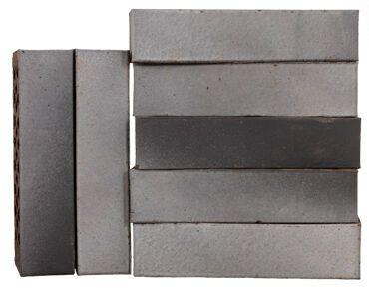

GTIN:

7340035815457

HAN:

56030001

Farbton

grau

Format

NF

Oberfläche

glatt

Produkt

Vormauer-Vollziegel VMz

Werkstoff

Ziegel

Breite (mm)

108,00

Höhe (mm)

54,00

Länge (mm)

228,00

Brandverhalten

A1

Gehalt aktiv löslicher Salze

S2

Druckfestigkeit (N/mm²)

27,00

Rohdichte (kg/m³)

1.600,00